Page 11 pictures

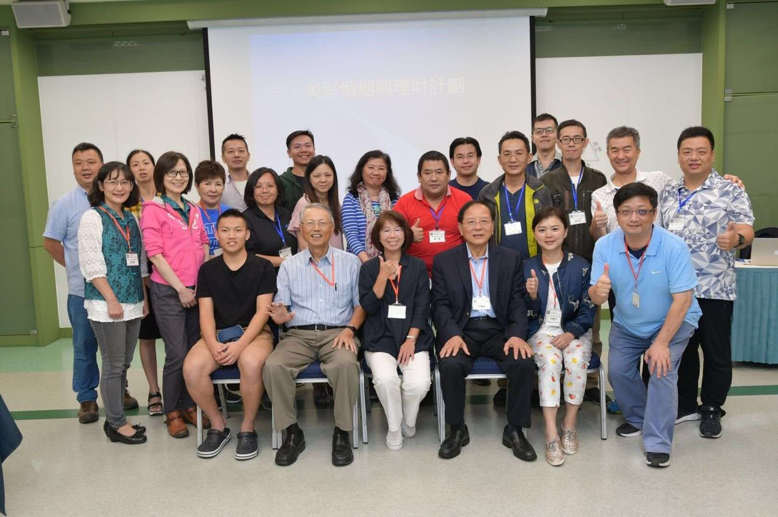
2018 年10月，臺灣KRC 營會合照，前排座位左二起是溫教授、潘華庭和林豐樑長老。後排左一是本文作者李日添弟兄。

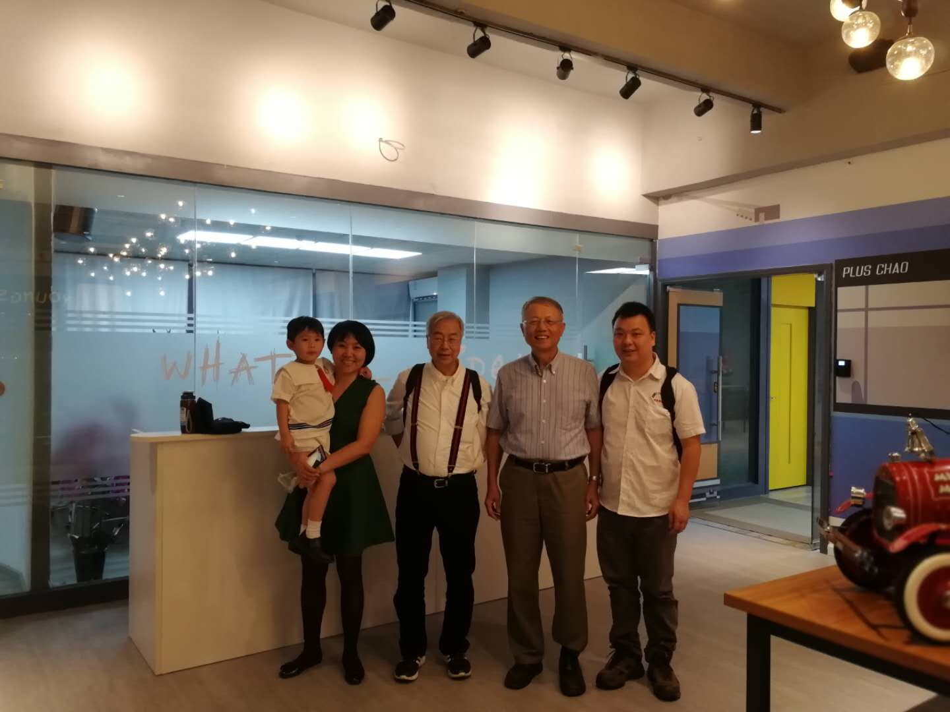
右一是本文作者李日添弟兄。

